# **ESERCIZIO 4.1**

**Traccia dell’esercizio**

Alla “*Terra*” aggiungere una luce direzionale per creare l'effetto dell'illuminazione solare.

**4.1 - Scenegraph**

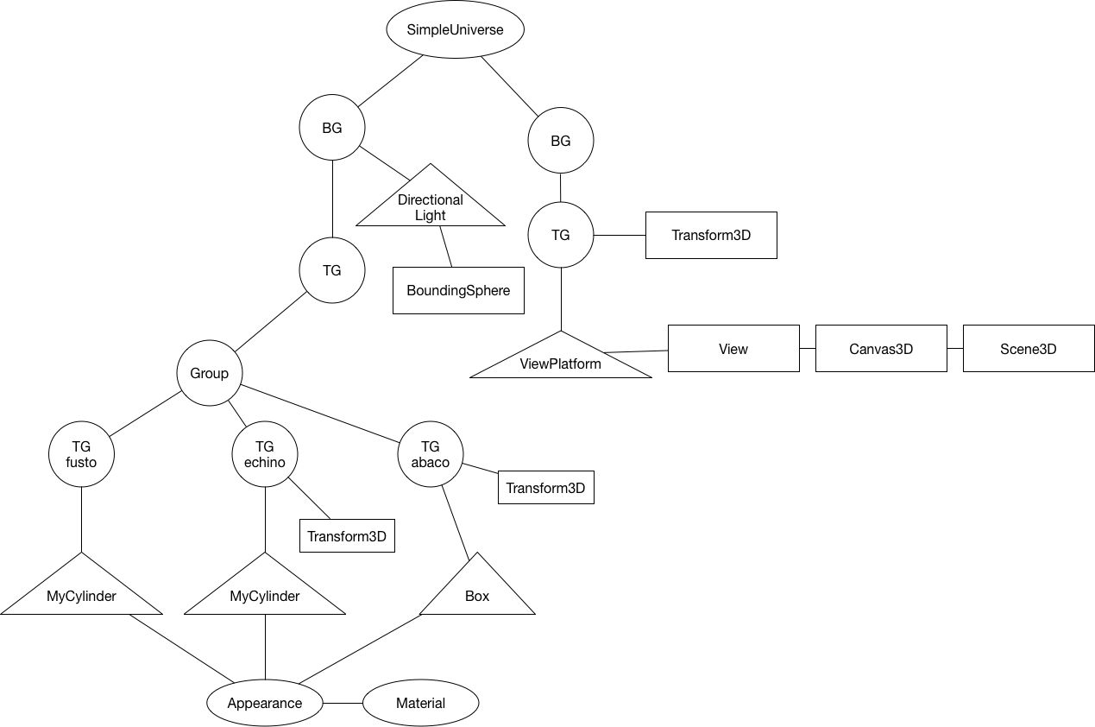

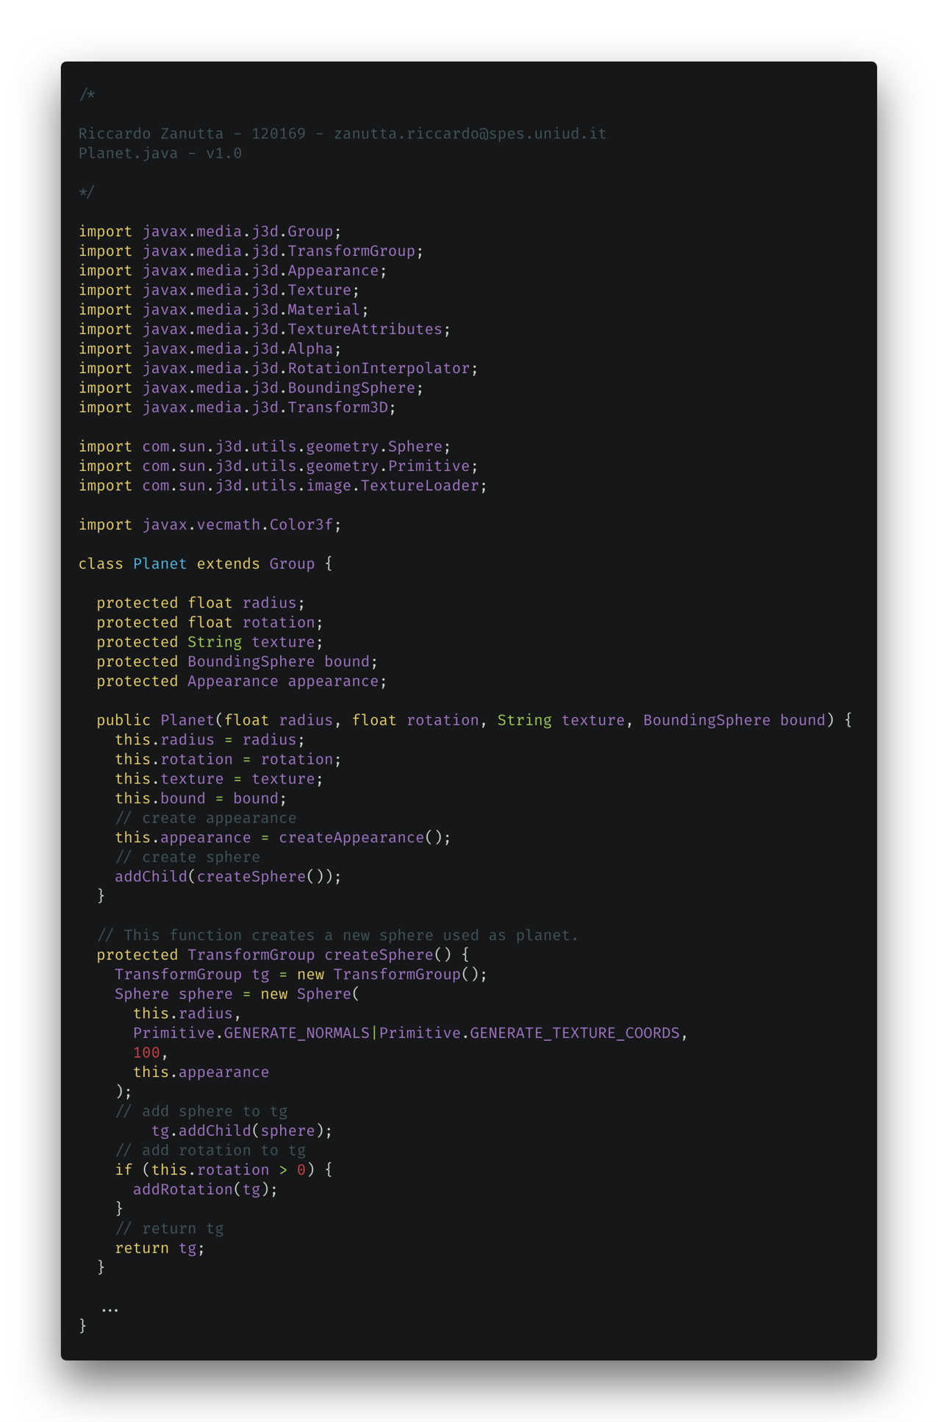**4.1 – Implementazione classe *Planet* e funzione che crea la Sfera principale**

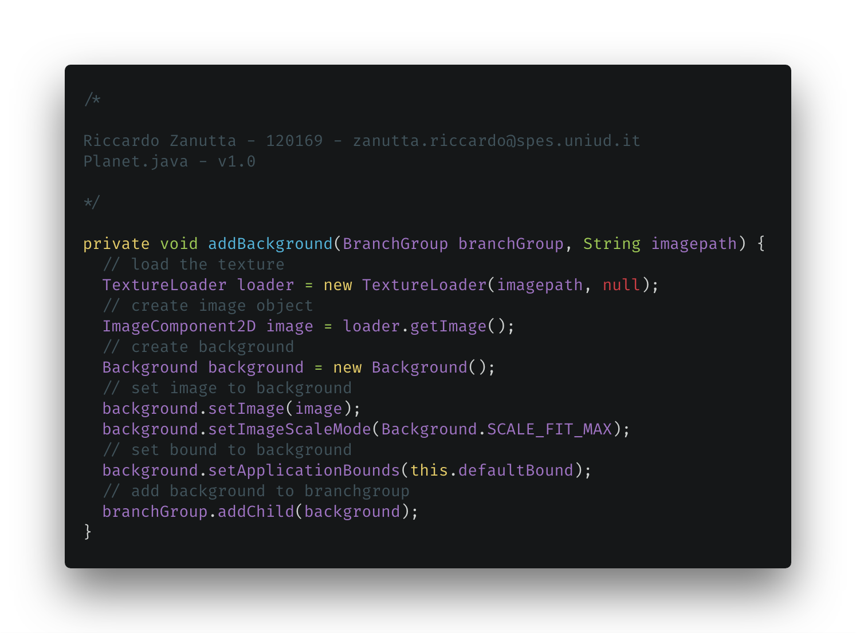**4.1 – Funzione per aggiungere un background**

**4.1 – Motivazioni e risultato**

Ho creato una funzione *addBackground()* per impostare background di *BranchGroup*: viene istanziato un oggetto *TextureLoader* (per caricare l’immagine) il quale viene a sua volte assegnato ad un oggetto ImageComponent2D per essere aggiunto ai figli del *BranchGroup*.

Ho creato una classe Planet che estende *Group* e che usa un oggetto *Sphere* come foglia: all’interno ho creato una funzione di *appearance* che imposta un materiale con un colore di default.

